Туристическо-краеведческая деятельность в школе.
Галахов Павел Алексеевич, учитель истории и обществознания.
МОУ «СОШ№6» с. Успенка
Воспитать – значит сделать из ребенка не преуспевающего человекоугодника, а духовно зрячего, сердечного и цельного человека с крепким характером, ответственного перед собой и перед Родиной.
В настоящее время особенно важно привлечь ребёнка к здоровому образу жизни, и пробудить интерес к науке, к познанию окружающего мира. Что бы компьютер, телевизор, сотовый телефон, помогали, а не вредили ребенку. Улица не стала местом употребления алкоголя и наркотиков. Важно задействовать все ресурсы, которые есть, чтобы улучшить, состояние детей. Одним из средств положительного воздействия на детей и создания здорового детского коллектива - является туризм. Поскольку школьный туризм неотделим от краеведческой работы, то есть углубленного изучения во время походов истории, культуры родного села, района, края- малой родины, о нём можно говорить не только как об уникальном оздоровительном комплексе, но и как о важнейшем средстве культурно –патриотического воспитания. Школьное краеведение является важным средством связи обучения и воспитания с жизнью. Наряду с образовательно- воспитательными задачами оно решает и задачи общественного полезного характера, способствует развития у учащихся навыков общественно-полезного характера.
На базе Успенской средней школы №6 Рыбинского района, я три года занимаюсь туристическим- краеведением. С сентября 2009 года назначен на должность, руководителя школьного музея. При работе в музее я поставил себе следующую цель: создание условий для развития гражданских инициатив учащихся и формирования у них патриотического отношения к родной земле, сопричастности к её истории. При этом предполагается решение следующих основных задач:
оздоровление детей на занятиях в условиях природной среды;
- формирование координационных функций;
- развитие творческой и исполнительской активности учащихся в процессе освоения местного краеведческого материала;
- вовлечение учащихся в поисково-исследовательскую деятельность средствами туризма и краеведения.
За три года работы мне удалось сформировать устойчивый разновозрастной коллектив школьников с 4 по 11 класс.
Дети разделены на 2 отряда по 6-7 человек, каждый из ребят проходит должности: командира, завхоза, повара, кострового, наблюдателя, медика корреспондента, исследователя. Главное, чтобы получить должность надо овладеть определёнными навыками: туриста, наблюдателя, экскурсовода (работа в музее), краеведа-исследователя. Все дети отряда заинтересованы, что бы каждый получил как можно больше баллов и поэтому самые опытные, выступают наставниками для тех, кто плохо усвоил материал. Вступая в краеведческий кружок, школьники в первую очередь, проходят туристическую подготовку, затем получают навыки наблюдения, сбора исторического материала его систематизацию. Самый высокий уровень занятие исследовательской деятельностью. Дети в своём отряде сами определяются с темой исследования и приступают к работе. Самый опытный из ребят выступает руководителем исследовательской работы.
За три года работы провели следующие исследования:
- Каменная легенда нашей малой Родины. (палеонтологии)
- Богатыри земли сибирской.
- Боевой путь 378 НКСД.
- Позабытая малая родина.
Выполняя задания в походе по историческому краеведению, дети попутно ведут сбор экологического материала, биологического ( фотогербарий, следы животных и.т.д.) геологии, географии.
Оформление и классификация материала происходит в музее. На данный момент, мы сконцентрировали внимание на истории с. Успенка (старожилы села) и историей деревни Будянка – которая существовала с 1900-1975 гг. Готовится работа «Позабытая малая родина.».
Фотографии учебных походов отрядов.
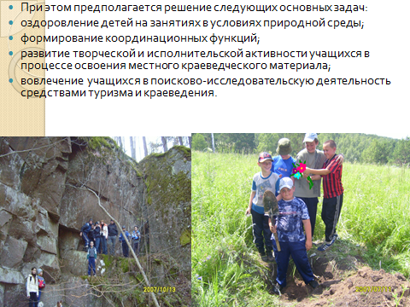

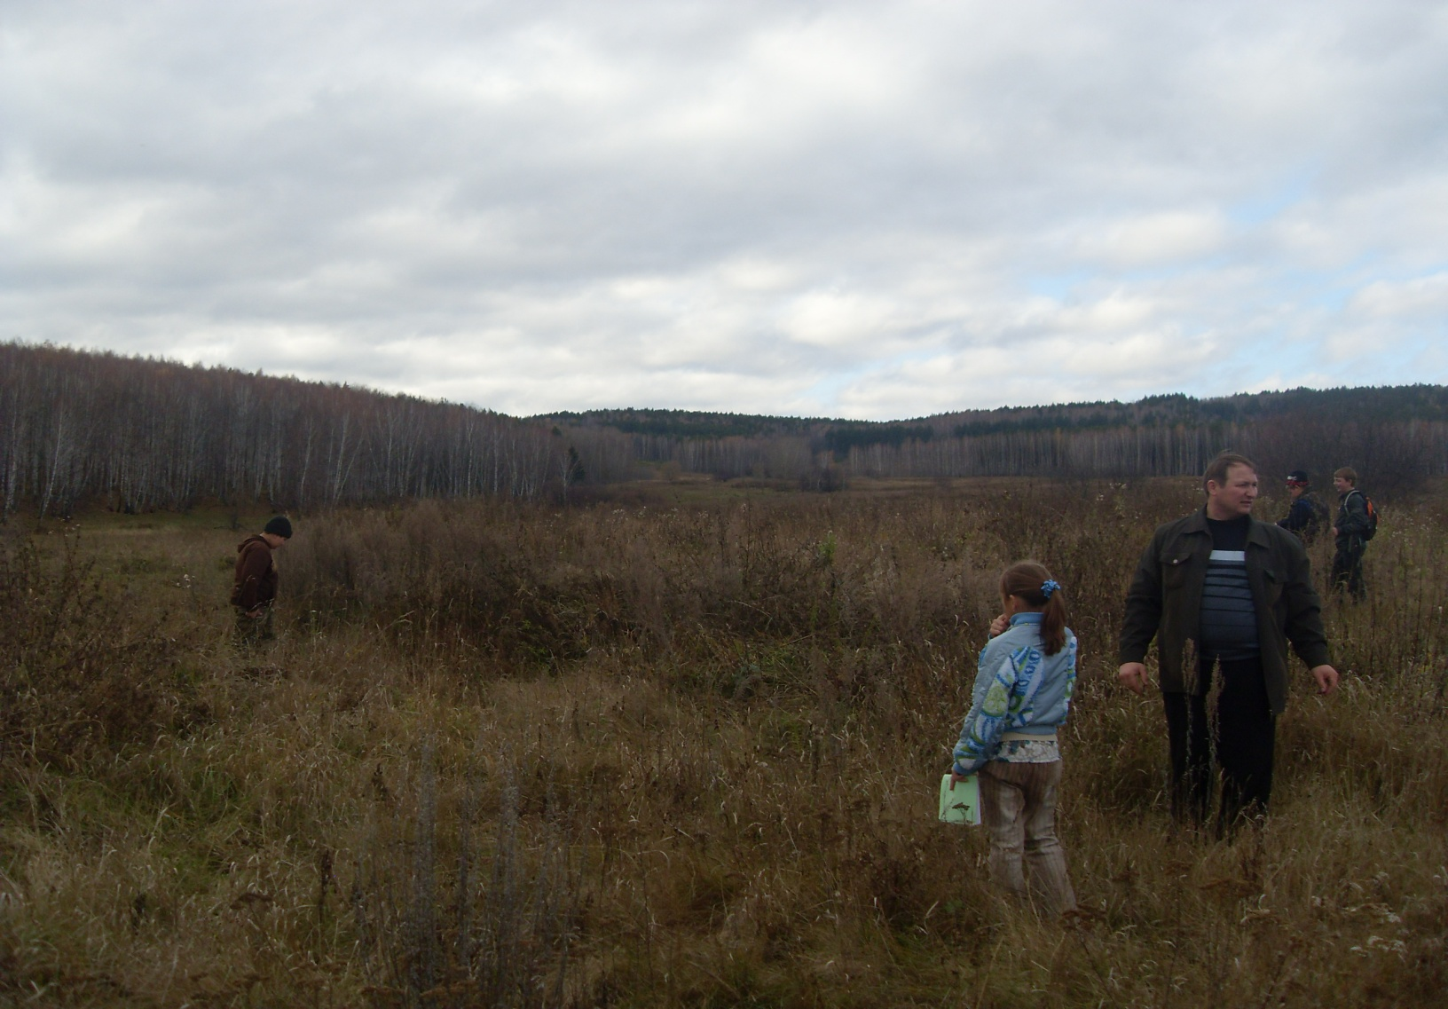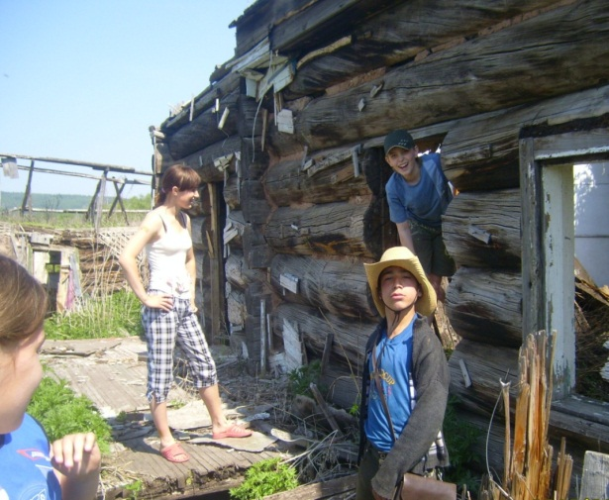
Пополняя музей экспонатами, мы проводим наблюдения, фиксацию на карте поселений которые уже не встретишь в картографических материалах . Учебный выход, д.Будянка.

Проведение экскурсий в музее.
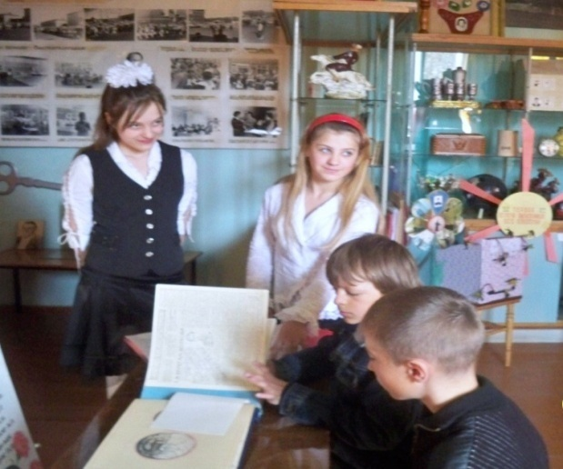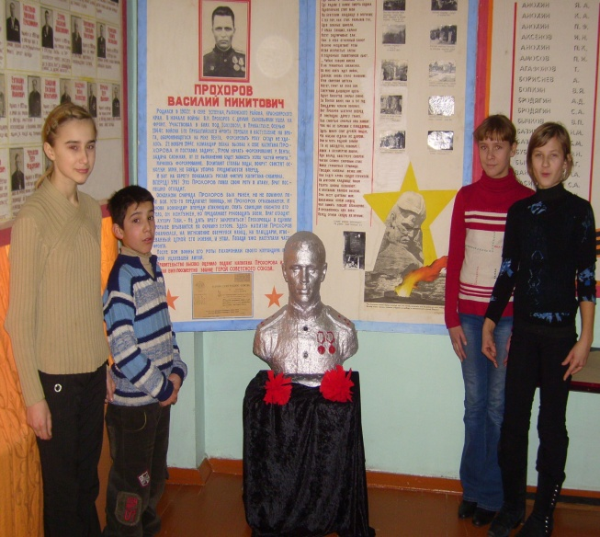

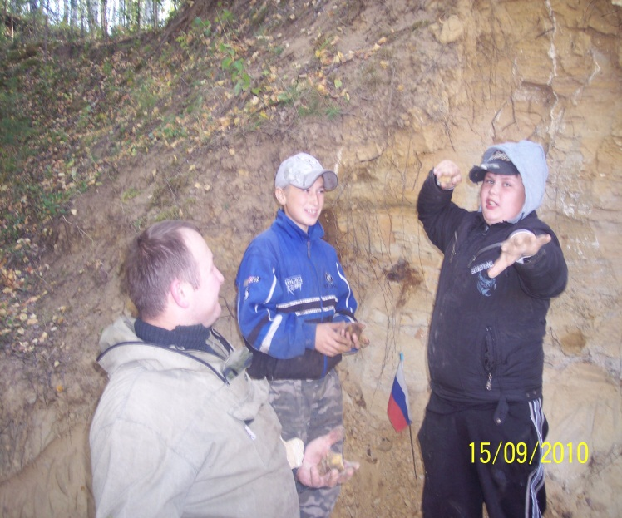
Найдены окаменевшие деревья в окрестностях села.

